明确高校政府采购分会工作方向，确定工作重点
——2017年高校政府采购分会第二次常务理事会在武大召开

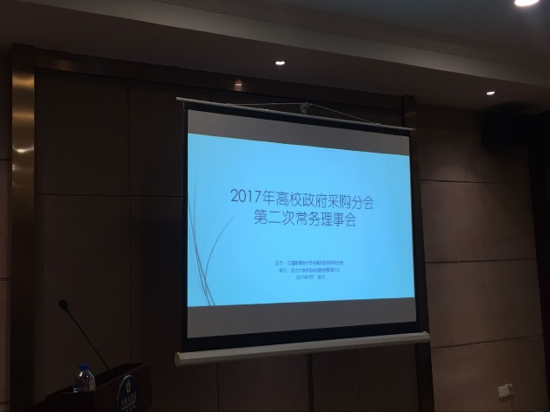
9月26日，2017年高校政府采购分会第二次常务理事会在武汉弘毅大酒店隆重召开，教育部政府采购中心处长涂世文、高校政府采购分会常务理事会常务副会长贾延江、副会长贾晓津，周岱、秘书长林明河以及各位常务理事出席了本次会议。会议由中国教育会计学会高校政府采购分会主办，武汉大学采购与招投标管理中心承办，主要内容是研究、规划本届分会的工作方向和重点，并讨论、部署年度工作计划。
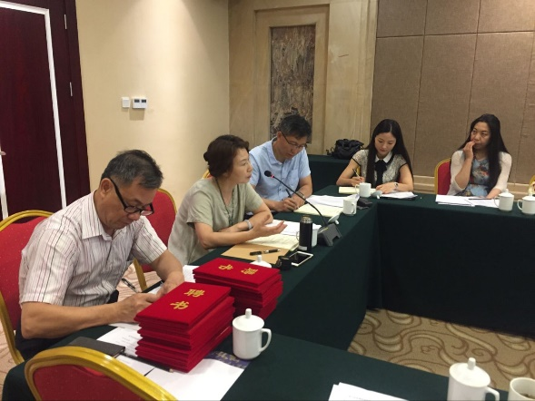
教育部政府采购中心涂世文处长在讲话指出，本届常务理事会应承担分会的各项初始化工作，包括各项制度规范的建立、组织机构的完善、理事会员的拓展、培训交流的启动等，为后续工作的开展创造有利条件。与会代表积极参与讨论，最终确定本届分会应从以下几个方面重点开展工作：引导、规范高校采购工作依法合规；加强高校采购工作的内控机制建设和风险防控；提高高校采购管理与服务水平。具体措施包括：
- 开展采购课题的研究和立项工作；
- 开展分层次、分类别的业务培训；
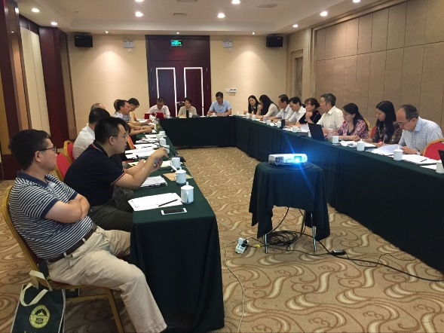
- 开展对外交流合作工作；
- 提升高校采购信息化服务水平；
- 开展评优、评先工作。
会议审议通过了分会各工作部的年度工作计划，向副会长、常务理事办法了聘任证书。会议内容丰富，成果丰硕，取得了圆满成功。

